**开启Opera浏览器自带隐藏福利功能 畅通无阻上谷歌YouTube等…**

Opera浏览器，是一款挪威Opera Software ASA公司制作的支持多页面标签式浏览的网络浏览器，是跨平台浏览器可以在Windows、Mac和Linux三个操作系统平台上运行。Opera浏览器创始于1995年4月。目前（2018.05.06）最新版本52.0(52.0.2871.99)。

2016年2月确定被奇虎360和昆仑万维收购，准确的说这个Opera浏览器是360的。

[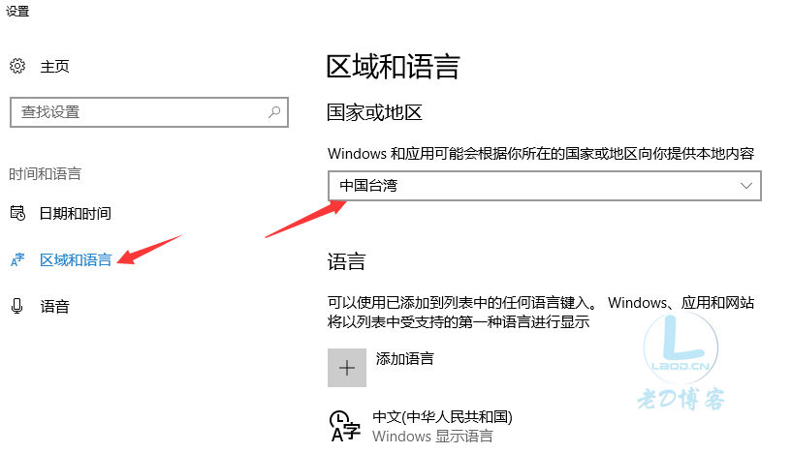](https://img.laod.cn/wp-content/uploads/2018/05/o1.jpg)[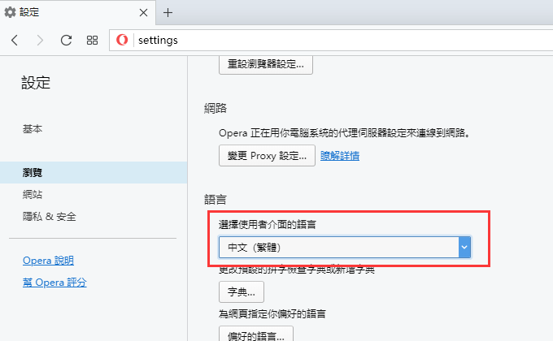](https://img.laod.cn/wp-content/uploads/2018/05/o2.png)[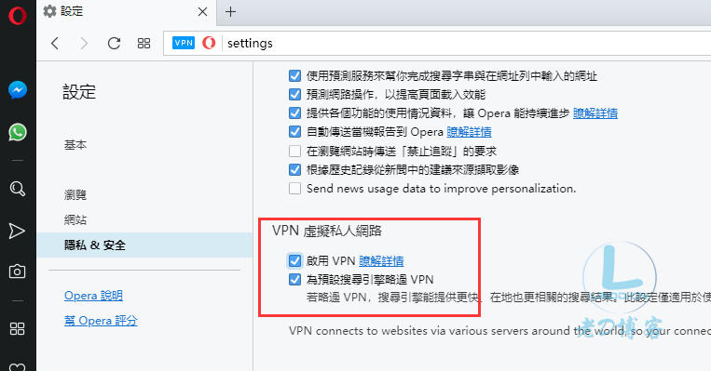](https://img.laod.cn/wp-content/uploads/2018/05/o3.jpg)[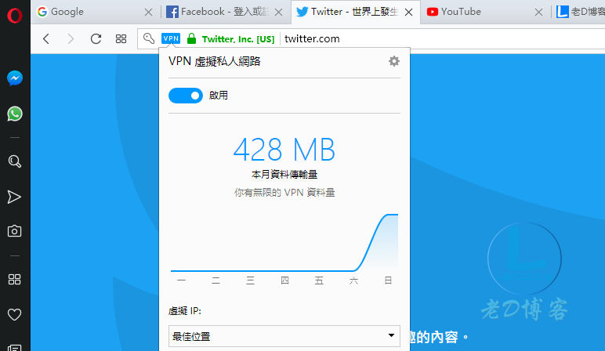](https://img.laod.cn/wp-content/uploads/2018/05/o4.jpg)[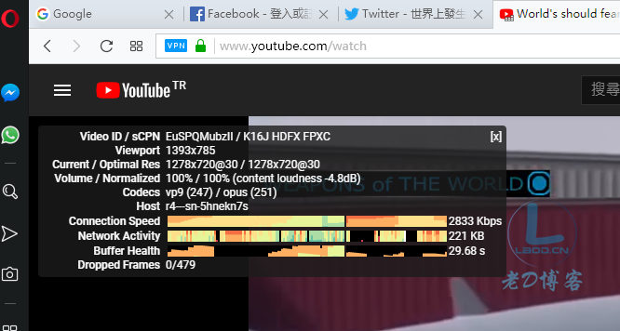](https://img.laod.cn/wp-content/uploads/2018/05/o5.jpg)